重点的な点検評価「資源循環型社会の構築」に向けた取組の報告
目標など
資料３
【大阪府循環型社会推進計画」（平成28年６月策定・新環境総合計画の実行計画）】
○目標
目標を設定する項目 | 一般廃棄物 |  | 産業廃棄物
目標を設定する項目 | 2020年度目標 | 2014年度実績 | 2020年度目標 | 2014年度実績
排出量 ： 廃棄物として排出されるものの全体量（総排出量） | 278万トン | 318万トン | 1,534万トン | 1,518万トン
再生利用率： 排出量のうち再生利用される量の割合 | 15.8％ | 13.7％ | 32.2％ | 31.8％
最終処分量： 焼却等の処理を経て、最終的に埋立処分される量 | 32万トン | 39万トン | 37万トン | 38万トン
１人１日当たりの生活系ごみ排出量：家庭から排出される生活系ごみのうち、集団回収量と資源ごみを除き、１人１日当たりの排出量として表した量 | 403ｇ/人・日 | 461ｇ/人・日 | －

○指標（３Ｒの進捗状況を総合的に表す上記の目標に加え、府民、事業者、市町村といった各主体がそれぞれの取組みの成果を実感できる指標を設定）
【一般廃棄物】①１人１日当たりの資源ごみを含む生活系ごみ排出量（50４g/人・日）、②生活系ごみ分別排出率（22.５％）、 【産業廃棄物】⑤排出量から減量化量を除いた再生利用率（92.7%）、
③ガラス等（主に行政により分別収集が行われている品目）のみの再生利用率（5.1%）、④最終処分率（11.8％） ⑥排出量から減量化量を除いた最終処分率（7.3％）
※（ ）内の数値は最新年度の指標の数値。（一般廃棄物：2016年度実績、産業廃棄物：2014年度実績）

【目指すべき将来の姿（長期的視点）】
資源の循環的な利用が自律的に進む社会が構築され、廃棄物の排出量が最小限に
抑えられている。
また、生じた廃棄物はほぼ全量が再生原料として使用され、製品として購入され
ることによって循環し、最終処分量も必要最小限となっている。

【2020年度の目標】
○資源の循環をさらに促進する
・【一般廃棄物】リサイクル等の推進により、最終処分量を３２万トン以下とする。
・【産業廃棄物】リサイクル等の推進により、最終処分量を３７万トン以下とする。
○リサイクル社会を実現するための府民行動を拡大する
・リサイクル製品を購入している府民の割合を倍増する。（2009年度府民アンケート 34.3%）
・資源物を分別している府民の割合を概ね100％にする。（2009年度府民アンケート 89.4%）
現状

◎ 一般廃棄物
◎ 緑と水辺の保全と創造
◎産業廃棄物

○一般廃棄物の最終処分量等の推移

○一般廃棄物のリサイクル率の推移

○産業廃棄物の最終処分量等の推移

○産業廃棄物の再生利用率等の推移

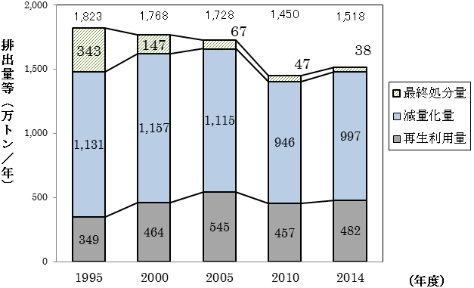
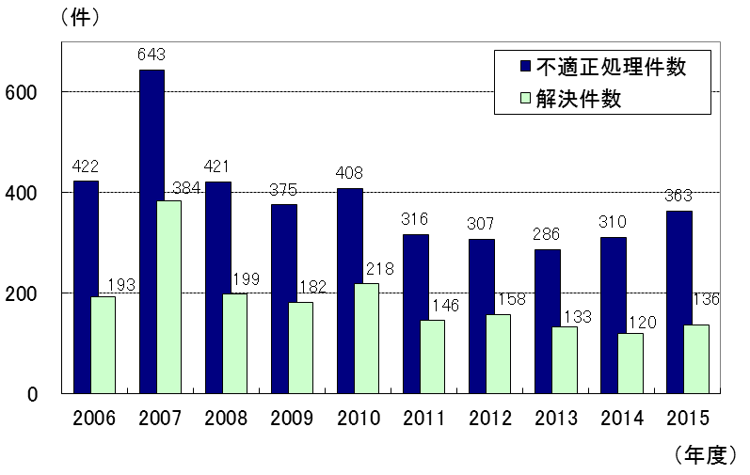
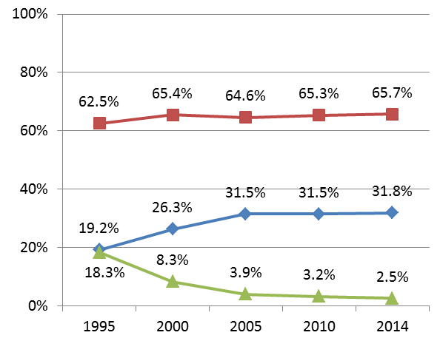
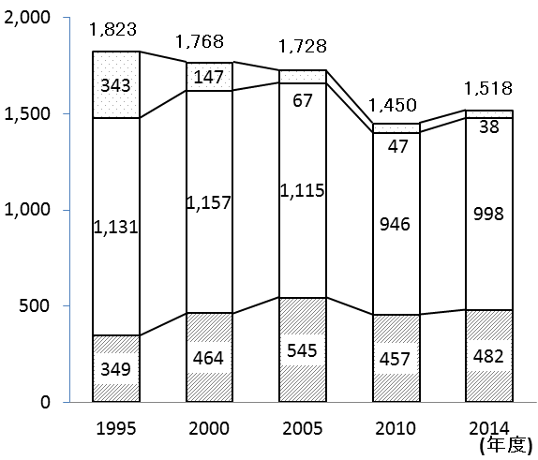

排出量
減量化率
排出量等(万トン／年)
再生利用率等(％)
最終処分量

再生利用率
減量化量

最終処分率
再生利用量

(年度)
注）四捨五入しているため、合計が合わない場合がある。
※1人1日当たりの排出量は外国人を含む人口を元に算出。
注）四捨五入しているため、合計が合わない場合がある。
○産業廃棄物の不適正処理件数の推移

注）大阪府は、事業系ごみの排出割合が４割と全国平均３割に対して多い。リサイクル率の算出式上、市町村が把握できない資源化量（事業者が民間のリサイクル業者へ直接渡す量）については、リサイクル率には含まれない。
○産業廃棄物の不適正処理の内訳

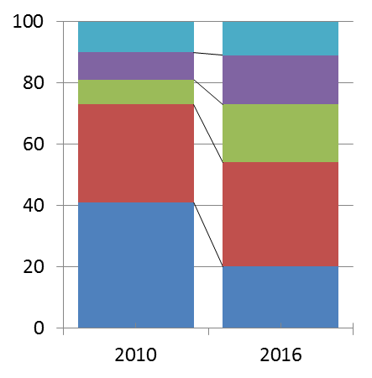
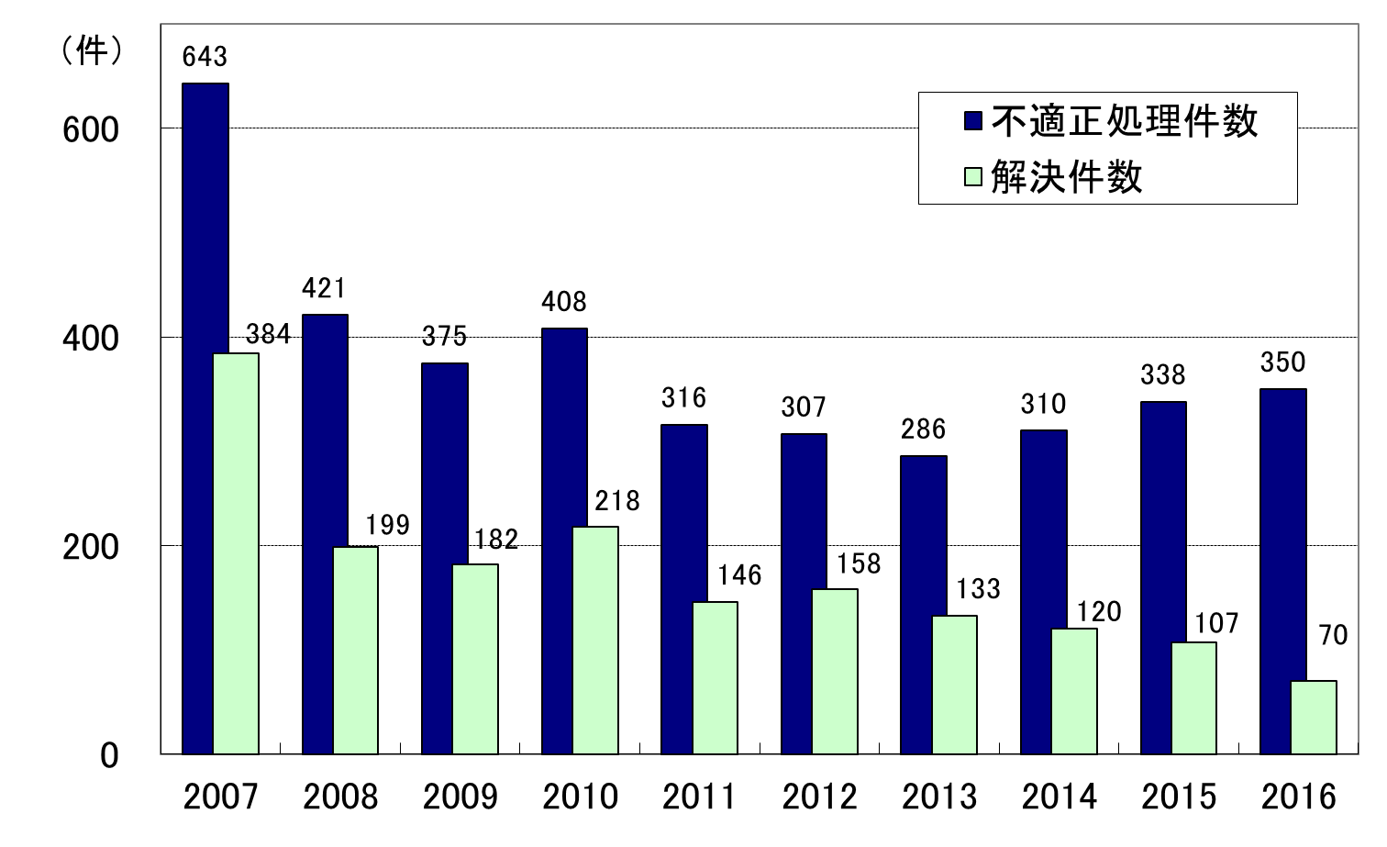
その他(10%)
不法投棄(9%)
埋立て(8%)
野積み(32%)
野外焼却(41%)
その他(11%)
不法投棄(16%)
埋立て(19%)
野積み(34%)
野外焼却(20%)
○府民アンケート結果

・ リサイクル製品を購入している府民の割合 ： 2017年度 43.3％（参考：2009年度府民アンケート 34.3%）
・ 資源物を分別している府民の割合： 2017年度 95.4％（参考：2009年度府民アンケート 89.4%）

割合 (％)
※リサイクル製品を購入している府民は、以下の回答者を対象とした。
・価格や品質にかかわらず、「リサイクル製品」の方を買う（4.7％）
・価格や品質があまり変わらなければ、「リサイクル製品」の方を買う
（33.3％）

なお、府民の割合の算定では、「自分で日用品を買うことがないのでわからない」と回答した人（12.2％）は除外した。
算定式 ： （4.7＋33.3）/（100－12.2）×100＝43.3％

注)府民アンケート調査の対象者は、2015年度より、府政モニターから民間のインターネット調査会社が保有するモニターに変更しました。
(年度)
(年度)
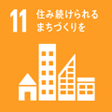
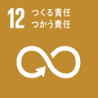
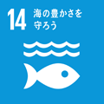
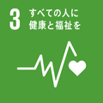
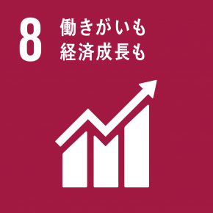
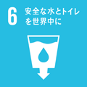
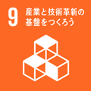
主な取組内容

1.リデュースとリユースの推進：食品ロスの削減、事業系ごみの削減、リユースの促進、産業廃棄物の削減 2.リサイクル（質の高いリサイクル）の推進：分別収集の促進、建設廃棄物の発生抑制
3.適正処理の推進：一般廃棄物の処理、適正処理の徹底、有害廃棄物の処理、最終処分場の確保 4.非常災害時の廃棄物の適正処理の備え：災害時の適正処理体制の構築、技術の蓄積と人材の育成

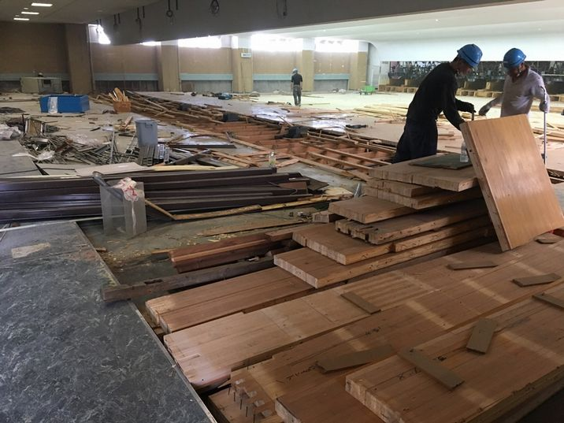
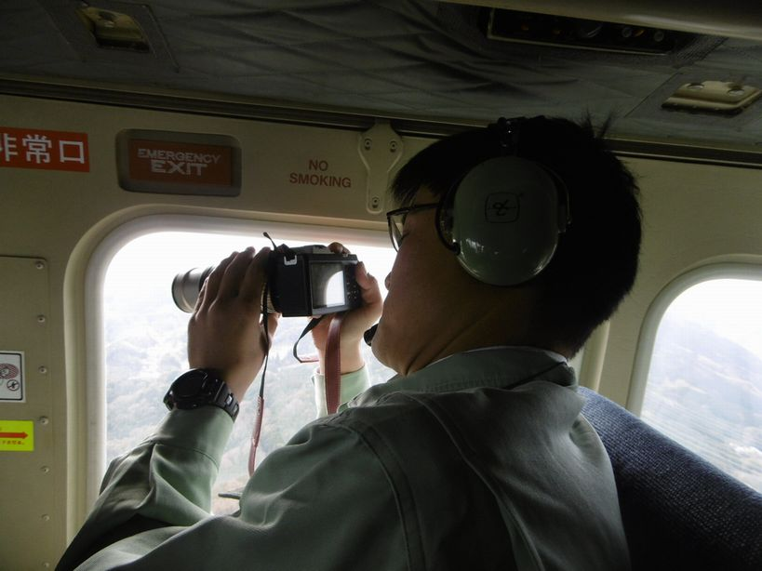
工事現場での分別解体の状況
上空からの監視パトロール
- 一般廃棄物
◎ 産業廃棄物
○適正処理の推進
・排出事業者に対して、立入検査や業界団体等への説明会で適正処理の周知と電子マニフェストの利用を働きかけた。
・産業廃棄物処理業者に対して、立入検査等で適正処理を指導するとともに、優良認定制度で受けられる許可期間の延長などのメリットをホームページなどで周知。
・不適正処理事案に対する監視パトロールなど警察等と連携しながら法令順守の徹底を図るとともに、土地所有者への土地の適正管理の啓発・指導等を実施。
・ＰＣＢ廃棄物を保有する事業者に対して、文書や立入検査等により届出や適正保管・早期処理等を指導。また、届出が行われていないＰＣＢ廃棄物等を把握するための掘り起こし調査や、チラシ、ポスター、広報誌などを利用したＰＣＢ廃棄物の処理等に関する周知を実施。

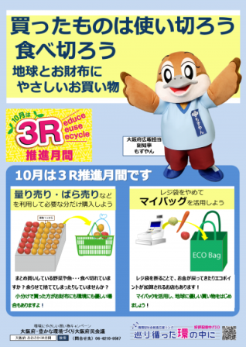
○リデュース・リユースの推進として、大阪府は、10月の３Ｒ推進月間に小売業者等と連携した「環境にやさしい買い物キャンペーン」による 啓発など、市町村は、ごみ減量化や食品ロスに関する啓発などを実施。
○リサイクルの推進として、大阪府は、各種リサイクル法に基づく分別 収集状況を把握してホームページ等で情報提供している他、市町村は、資源化可能な紙ごみやプラスチック製容器包装の分別収集に関する啓発や、事業系ごみに含まれる紙類の削減などを実施。
○大阪府リサイクル製品認定制度については、2015年度から繰返しリサイクルされる製品を「なにわエコ良品ネクスト」として新たに認定。
認定製品数は、2019年２月末で認定対象から除外される「コンクリート塊等を原材料とする再生舗装材」を除くと、近年増加傾向。
○大阪湾広域処理場整備促進協議会において、圏域の廃棄物減量化目標
（目標年度：2020年度）を設定。
○大規模地震等の災害発生時の生活ごみ、避難所ごみ、し尿及び災害に よって発生する廃棄物（災害廃棄物等）について、迅速かつ適正に処理することを目的として、2017年3月に「大阪府災害廃棄物処理計画」を策定。2017年度は11月に２回「災害廃棄物処理に係る図上演習」を実施。

環境にやさしい買い物
キャンペーンポスター
○リデュース・リユースの推進として、産業廃棄物を多量に排出する事業者に対し、排出抑制の取組みや排出量の見込みなどを記載した処理計画書の公表・指導助言等を通じて、事業者による排出抑制の取組みを促進。
○リサイクルの推進として、多量排出事業者等から分別排出、自社内再生利用に関する情報を収集し、排出事業者に対して説明会や立入検査で周知啓発を行うことにより、排出段階での排出事業者による取組みを促進。また、工事現場における建設廃棄物の分別事例等を広く建設業者、発注者にリーフレットで情報提供するとともに工事現場のパトロールを実施し、分別排出の取組みを促進。
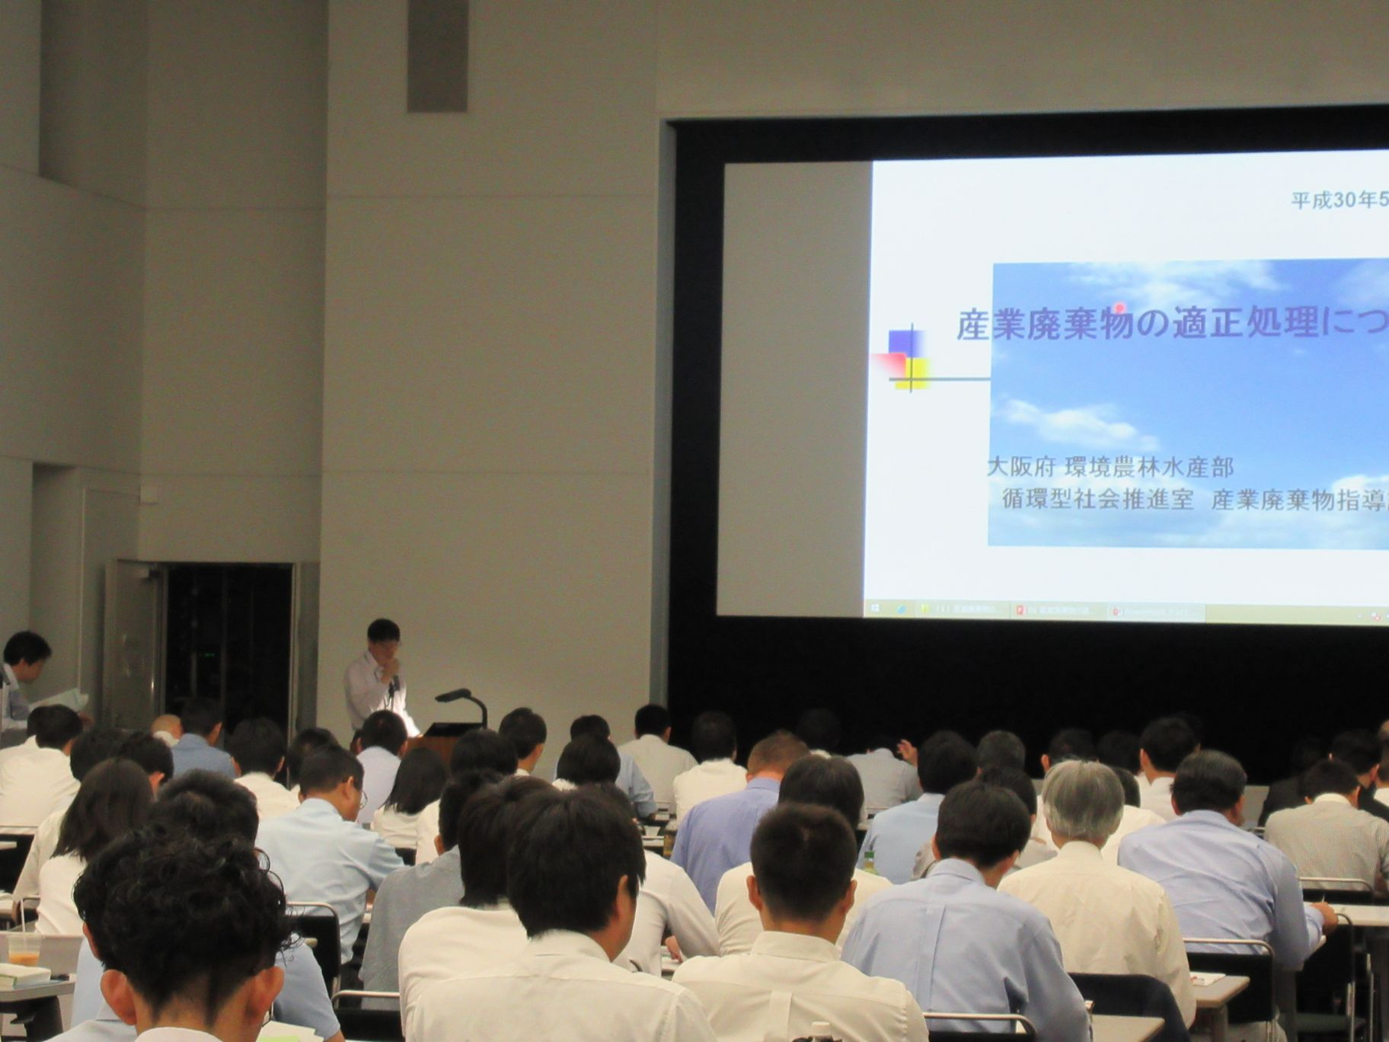
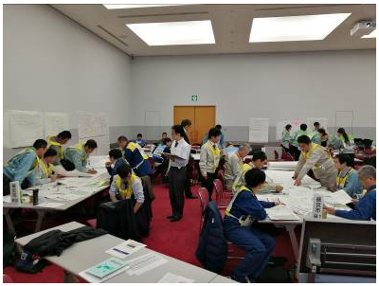
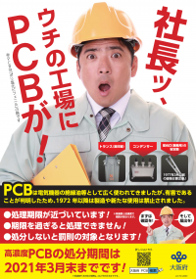
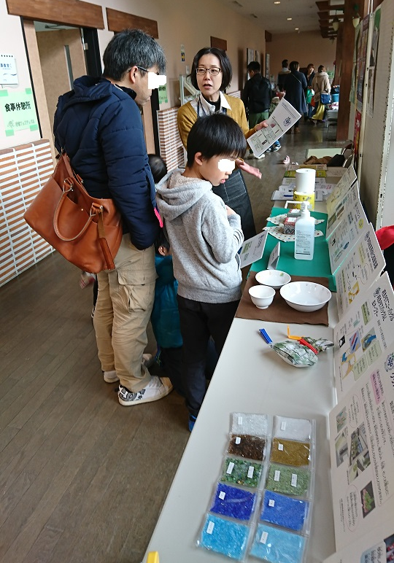
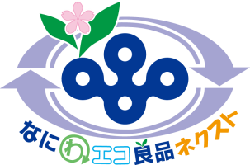
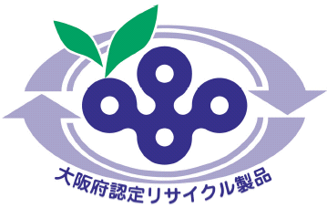
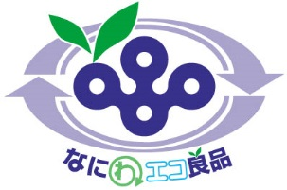
排出事業者等の説明会の実施状況
「災害廃棄物処理に係る図上演習」の
実施状況
今後の取組

引き続き施策の実施状況等について毎年把握・公表し、「大阪府循環型社会推進計画」の着実な推進を図ることにより、
生産・流通、消費、再生・処理、最終処分の各段階における資源の循環に向けた取組みを促進し、資源循環型社会の構築を目指します。
チラシ、ポスターによるPCBの周知
環境イベントでの
リサイクル認定製品の展示
大阪府リサイクル製品
認定マーク
○リサイクル認定製品数の推移

